Тыңдаушының ойы | Тренердің ескертуі
ХХІ ғасырдың білім беру жүйесінде орын алып жатқан өзгерістер – қоғамның дамуына ықпалын тигізетін оңтайлы өзгерістердің бірі. Өзге елдермен терезесін теңестіруді көздеген мемлекетіміздің алға қойған негізгі мақсаттарының бірі – жаңа форматтағы мұғалімдерді оқытып, өз ісінің білікті маманын дайындау.
Сонымен қатар бүгінгі заман талабына байланысты, жаңартылған бағдарлама бойынша адал еңбек пен терең білімді ұштастыра отырып зор табысқа жету көзделіп отыр. Қаншалықты табысқа жететініміз мұғалімнің шеберлігіне байланысты екені айтпаса да түсінікті. Қазақстан Республикасында орта білім беру мазмұнын жаңарту аясында мұғалімдердің оқыту тәжірибесін жетілдіру қажеттілігінің маңызы арта түсуде. Осыған орай мұғалімдердің тәжірибесін арттыру және қолдау көрсету мақсатында Қазақстан Республикасы педагог қызметкерлерінің біліктілігін арттырудың деңгейлі бағдарамалары қарастырылған. Мен Махмуд Қашқаридың «Ұлым саған айтайын өсиетін дананың: Білімдіні таныда, соңынан ер қарағым», - дегеніндей «Педагогикалық шеберлік орталығы» жекеменшік мекемесі әзірлеген «Тәжірибедегі рефлексия» жалпы білім беретін мектептердегі педагогика кадрларының кәсіби даму бағдарламасы бойынша ұйымдастырылған курсқа білікті ұстаздармен тәжірибе алмасайын деп келіп, теориялық білім алдым. Оқу барысында көп нәрсені үйрендім. Мұғалім қандай болу керектігін және оқушыларға қалай білім беру керектігін, оқыту барысында мұғалімге артылған жауапкершіліктің зор екенін түсіндім.
Бағдарламаның негізгі мақсаты: педагогика кадрларына зерттеу, сын тұрғысынан ойлау, логикалық ойлау және проблемаларды шешу дағдыларын дамытуға көмектесетін педагогикалық әдіс-тәсілдерді меңгерту болып табылады. Бір сөзбен айтқанда мектеп жасындағы оқушылардың ойлау жүйесін жақсарту. Ал негізгі міндеттеріне: оқыту үдерісін жоспарлау; оқушыларды оқу үдерісіне тарту; АКТ құралдарын тиімді қолдану; оқушылардың сын тұрғысынан ойлау дағдыларын дамыту; оқушыларды тиімді түрде жүйелі бағалау; өзінің оқыту үдерісі туралы рефлексиясы жатады.
Курстың алғашқы күні тренерлеріміз Қалитова Бибігүл Мұқатайқызы мен Батырханова Гүлзада Қуанышбайқызы аталған курстың мақсат-міндеттерімен таныстырып өтті. Сонымен қатар тәжірибедегі рефлексия бағдарламасының қиыншылығы, жетістіктері мен ерекше қырларын атап көрсетті. «Рефлексия» сөзінің мағынасын ашып түсіндірді, яғни «рефлексия» деген сабақты соңынан талдау, артқа шегініп, өткен күнге есеп беру, кері байланыс беру. Рефлексия – тақырыптың мәнін түсіну, тиісті мәліметтерді жинақтау үшін өте қажет екенін түсіндім.
Курс барысында тренер бізге топта рөлдерге бөлінуге бағыт-бағдар берді. Олар: көшбасшы, баяндамашы, хатшы, дизайнер, таймкипер. Сабақта білімді дамыту, есеп беру, талдау, қорытындылау, мақсатқа жету жолы екенін түсіндім. Оның түрлеріне: сұрақ-жауап, білім ағашы, инсерт әдісі, бағдаршам әдісі, ыстық орындық, еркін микрафон, екі жұлдыз бір тілек, басбармақ әдісі, көңіл күй смайликтері, т.б. әдістері бар екенін білдім.
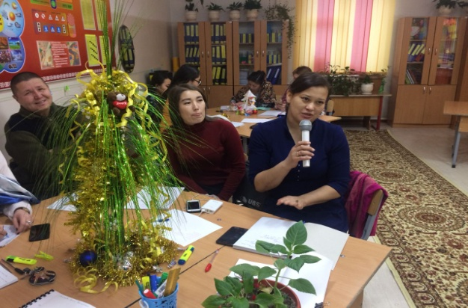
«Сені сөзіңе қарап таниды, ісіңе қарап сынайды»- демекші, ертеңгі күні мектеп ұстазы қандай ерекше қасиеттерімен танылуы керектігін тәжірибе жүзінде өз іс-әрекеттім арқылы дәлелдеп көрсете алдым деп ойлаймын.

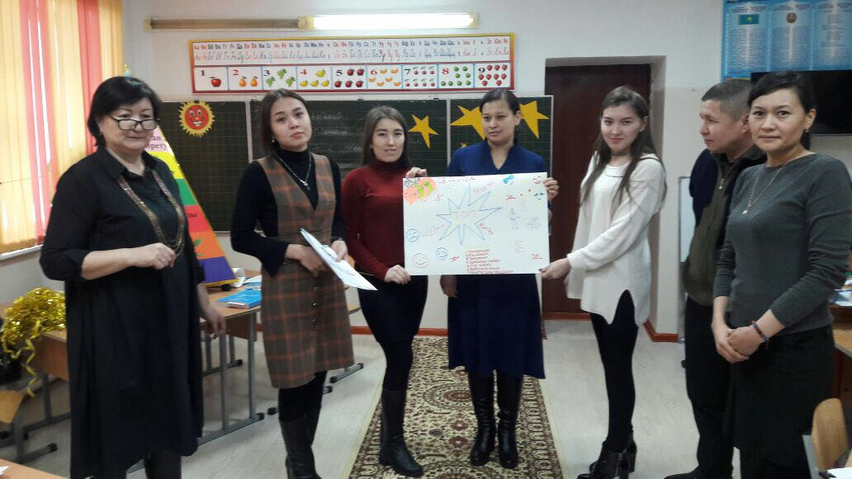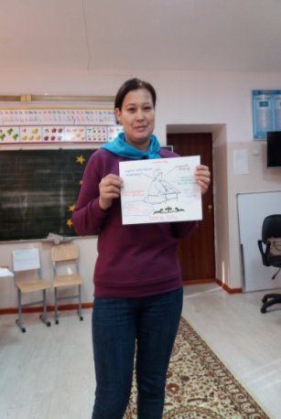
Әріптестермен жұмыс жүргізу кезінде рөлдік ойындар арқылы тренерлерімізден өзімізді әр түрлі қырларымыздан көрсете білу шеберлігін меңгердік. Әдіс-тәсілдерді үйренуде топтық жұмыстар арқылы өзара білім алмастық. Өзіміздің қабілеттерімізді бір жерде жақсы көрсетіп жатсақ, бір жерде әріптестерімізден үйреніп, толықтырдық.
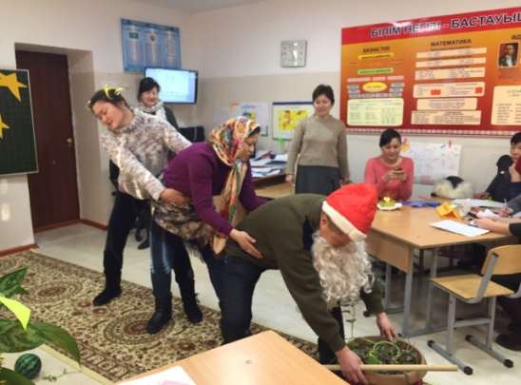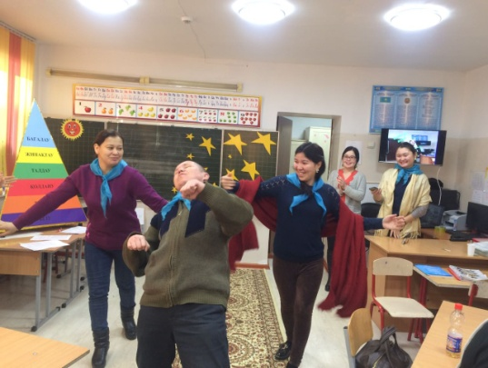
Алдағы уақытта тәжірибеме пайдалануға оқушыларды топқа бөлу кезінде бір ғана тәсілмен емес, әр түрлі көптеген тәсілдермен топқа бөлуге болатындығын үйрендім. Курстың әрбір күні мен үшін тамаша идеялармен толығып, жаңашыл қоғамымызға лайықты мамандардың кәсіпқойлылығын сезіндім. Алдағы уақытта өз сабақтарымда курстан алған білімім мен біліктілігімді және жаңа әдіс-тәсілдерді қолдана отырып, үйренген қызықты идеяларды дамыту арқылы оқушылардың заманауи технологиямен ықпалдасуына әсер етемін деген ойдамын.
Осыған дейінгі өткен сабақтарыммен курс өткеннен кейінгі сабақтарымды салыстырдым. Салыстыру нәтижесінде: менің сабақ беруім бұрынғы дәстүрлі сабақтарыма қарағанда жаңа әдіс-тәсілдермен толығып, енді ғана жаңартылғын бағдарлама бойынша сабақ өткізіп жүргенімді байқадым. Бұған дейін мен өзім көбірек сөйлесем ал, қазір керісінше мұғалім бағыт-бағдар беруші екенін сезініп, оқушыларымды көбірек сөйлетіп, соларды тыңдай білуді үйрендім. Мұндағы нәтиже оқушылардың пәнге деген қызығушылығы, белсенділігі арта түсті. Мәселен, мен бұрын сабақтарымда жаңа тақырыпты оқушыларға өзім түсіндіретін болсам, қазір оқушылардың өздерін ізденуге, сын тұрғысынан ойлауларына, тақырыпты өздерінің түсініп оқуына мүмкіндік беріп отырмын. Бұл мүмкіндікті оқушылар да тиімді пайдалана алуда. Атап айтсам, оқушылар жаңа сабақты қызығушылықпен, бір-біріне өз пікірлерін білдіріп, өзгенің пікірімен санасып, тақырыпты өз беттерінше меңгере отырып, алған білімдерін өмірмен ұштастыруға үйреніп келеді. Сонымен қатар топ құруды, топпен жұмыс жасауды, бірлесе отырып шешім қабылдауды, топ ішінде көшбасшылыққа ұмтылуды, рөлдерді бөлісуді және де бір-бірімен бірігіп қарым-қатынас жасауды, бір сөзбен айтқанда ұйымшылдықты үйренді. Осының нәтижесінде қабілеті төмен оқушылардың өзі сабақта бұрынғыдай балалардан қалыспай, жеткілікті деңгейге, яғни стандарт деңгейіндегі білімді игеруге болатындығына менің де, өздерініңде көздері жетті.
Негізінде топқа бөліп оқыту өзіме өте ұнады. Осы топқа бөлуге байланысты тренеріміз бізге «Қаздар қайтқанда» бейнебаянын көрсеткенде түйгенім: бірге болу, қатарды сақтау, орын алмасу, қолдау көрсету, жалғыз қалдырмау. Осының өзінің балаларға берер тәрбиелік маңызы қандай керемет десеңізші.
Сондай-ақ, оқушылар ашық және жабық сұрақтарға жауап беруге, кез келген жағдайда жауапкершілікті өз мойнына алуға, қиындықтар мен проблемаларды өз бетінше шешуге қалыптасып келеді, өздерін бағалай білетін жағдайға да жетті.
Мен үшін, өзім информатика пәнінің мұғалімі болғандықтан бағдарламаның жеті модулінің бірі - оқыту мен оқуда АКТ-ны қолдану өте тиімді. Әрбір сабақта үнемі интербелсенді тақтаны қолдана отырып, балаларға тақырыпқа байланысты электрондық оқулықтарды, презентацияларды, суреттерді көрсетіп отырамын. «АКТ оқушыларға ғылыми ұғымдарды түсіндіруді және олардың қабылдауын, түсінуін жеңілдетуге мүмкіндік беріп, мұғалімдерге сабақ беруде көмектесетін маңызды құрал болып отыр» [МАН 54-бет].
Қай сабақта болмасын АКТ-ны қолдану – өте тиімді, яғни, оқушылардың белсенділігін, қызығушылығын арттырып, сын тұрғысынан ойлауға, басқалармен ой бөлісе білуіне көмектеседі және оқушының заманауи қалыптасуына ықпал етеді.
Бүгінгі таңда оқушылар өз бетімен білім алуға, өзінің және өзгелердің тапсырмаларын талдай алуға, бақылауға және бағалауға, дәлелді шешім қабылдай білуге, қателерін мойындай және түзете білуге, өзгелермен қарым-қатынасқа түсе білуге үйрену қажет деп жатырмыз. Мен де сабақтарымда тақырыпты өз бетінше меңгерулерін негізге алуды жөн көріп, тиімді тұстарын бір жолға қойсам деп шешім қабылдадым. Себебі, «Қалай оқу керектігін үйрену» модулінің атауы «өзін-өзі реттеу». Бұл кезеңде оқушылар метатану үдерісі арқылы түсіну, бақылау және оқу тәжірибесіне қадағалау жүргізу қабілеттерін дамытады. Өзін-өзі реттеу мен метатанудың мұндай дағдыларын дамыту бұл балалардың саналы оқушы болып шығуларының кілті екендігі белгілі. Шанк пен Циммерман (1994) балалардың өз оқуын бақылауға алу мен оны жүргізу барысында оларға дербестік беруге баса назар аударады. Оқу үдерісінің табысты болуы ынталандыру, әлеуметтік және эмоционалдық себептер арасындағы күрделі әрекеттестік пен метатанымдық білімге байланысты [МАН 33-бет].
Қазіргі уақытта Ұлыбританияда жүргізілген зерттеулер бойынша оқушылардың оқыту мен оқу туралы пікірлеріне ерекше назар аудару қолға алынған. Мектептерде «Оқушы үніне» көңіл бөлініп отыр. Соның нәтижесінде Джин Раддок «Оқушы үнінің» белгілі жақтаушысы ретінде «Оқушылармен пікірлесудің мақсаты – оқушының көзқарасы тұрғысынан оқудың не екенін түсіну, жекелеген оқушылар мен топтар үшін оқуды қалай жақсарту» екендігін жазады (Rudduck et al, 2004).
«Қалай оқу керектігін үйрену» бойынша жүргізілген ауқымды зерттеу барысында Кембридж университетінің зерттеушілері «Оқушы үні» жобасын жасады.
Нәтижесінде жобаға қатысқан мұғалімдер оқушылардың жауапкершілігі мен сындарлылығына таң қалса, оқушылар өз кезегінде пікірлесудің артықшылығын мойындады.
Сонымен қатар, ғылыми зерттеу нәтижелері білім беруде диалогтің маңызды рөл атқаратынын көрсетті.
Выготский оқушылар өздерінің «Жақын арадағы даму аймағында» (ЖАДА) жұмыс істесе, танымдық дамудың жақсаратындығын атап көрсеткен. ЖАДА оқушы дамытатын дағды мен қабілеттер, өз бетінше жасай алмайтын тапсырмаларды айқындайды. Бұл тапсырмаларды орындауда, оқушыларға ересектердің көмегі немесе қолдауы керек. Бұл қолдау қарым-қатынасты нығайтады және де Выготский бұл жағдайда оны оқытудың негізгі құралы деп есептейді.
«Сын тұрғысынан ойлауды дамыту» технологиясы бойынша өз сабағымда бес жолды өлең, яғни, сандармен әндетуді, Семантикалық картаны, Венн диаграммасын, Блум таксономиясын, INSERT, Кубизм, сәйкестендіру тапсырмаларын, көптеп қолданамын. Бұл курста әрбір сәтті мүлт етпей тыңдап, оқып үйрену оны оқу кезеңдерінде қолдану арқылы мұғалімдіктің қыр-сырын үйрену үстіне үйрене түсесің.
Курс оқу кезінде бұған дейін басқа курстардан естіп білсем де, өз тәжірибемде жетік қолданып көрмеген жаңа әдіс-тәсілдерді үйрендім. Енді осы әдіс-тәсілдерге жеке тоқталсам.
Блум таксономиясының білу, түсіну, қолданумен ғана шектелсем. Енді қазір талдау, жинақтау, бағалауға мән бере бастадым.
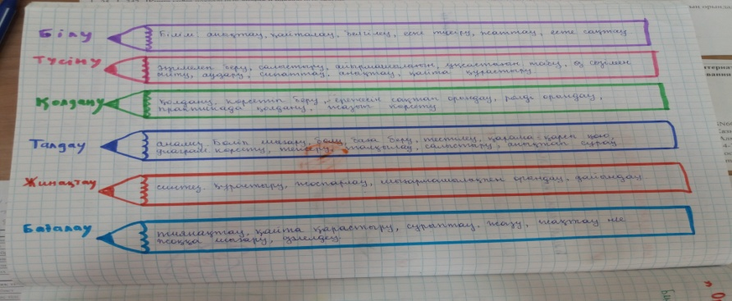

Сонымен қатар, сабақта «Ментальді карта» жасау әдісін үйрендім.
«Ментальді карта» - өте ыңғайлы, эффектілі әдіс. Яғни, кілт сөздермен, суреттермен және анық, нақты сөйлеп тұрған тірек сөздер арқылы жасалады, оймен бейнелеу, жаңа идея, дәстүрден тыс өте табиғи әдіс болып табылады. Сабақ барысында қолдануға өте ыңғайлы. Себебі, оқушылардың өз ойын жинақтауына, үйге берілген тапсырмаларды еске түсіруіне көмекші құрал болып табылады. Әсіресе оқушылар жаңа сабақты қорытындылау кезінде, тақырыптың негізгі бөліктерін сызба түрінде көрсетсе, презентация жасау арқылы түсіндірсе, оқушылардың пәнге деген қызығушылығы арта түседі.
«Тимбилдинг» - яғни, Сана тунелі деп атауға болады, бұл командалық ойын, яғни мұндағы басты қойылатын талап: ұйымшылдық, көшбасшыны тыңдау, бірдей уақытта барлығы бірге іс-қимыл жасау арқылы белгілі бір нәтижеге жету. Яғни, «Біз» сезімін ояту.

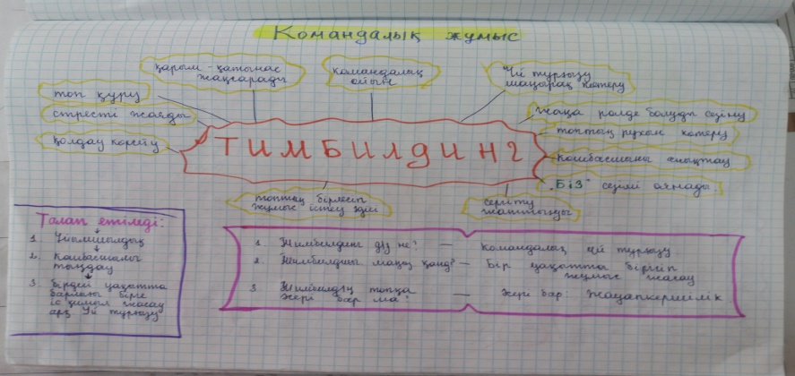

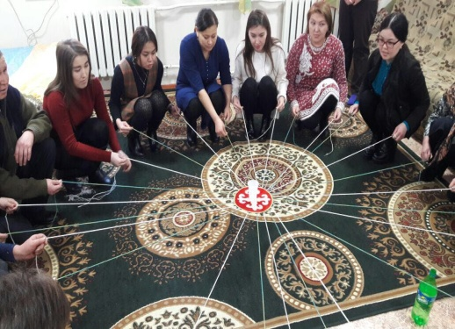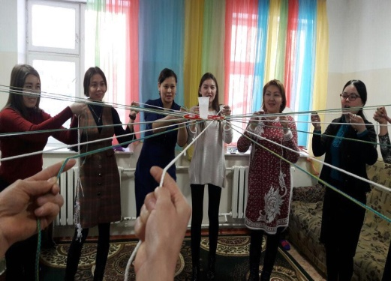

«Эйзенхауэр матрицасы» - бұл бүгінгі күннің басымдықтағы ісін анықтауға арналған тайм-мендежмент әдістерінің бірі. Бұл әдістің ерекшелігі «Шұғыл және маңызды», «Шұғыл емес, бірақ маңызды», «Шұғыл, бірақ маңызды емес», «Шұғыл емес және маңызды емес» бөлімдерін ажырата отырып, жоспар құрар алдын ойланып, жауапкершілікті сезінуді түсіндім. Мысал ретінде төмендегідей дәлелдемелерді ұсынамын.
Өте қызықты тәсілдердің бірі, «Оркестор ойыны» тәсілі – инструмент жасап, сол арқылы музыканы оркестормен ойнау.
Сонымен қатар «Ойлаудың алты қалпағы». Алты қалпақтың әрқайсысы ойлаудың түрлі элементтерін, аспектілерін білдіреді. Оқушылар бір мәселені талқылау барысында осы қалпақтың түсіне сәйкес келетін шекте жүргізу сұралады.
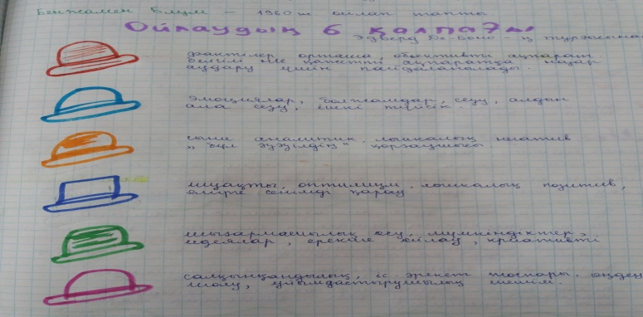

«Желпеуіш» тәсілі. Бұл тәсіл балаларға ақ қағаздан желпеуіш жасап, жұптық, тьоптық жұмыс барысында сұраққа жауап беру кезінде таптырмас тәсілдердің бірі екен.

Мен осы жаңартылған білім мазмұны бойынша ашық сабақ бердім. Бұл бағдарламаның арқасында оқушы мен мұғалімнің арасындағы кері байланысты, бағалау жүйесін арттырады. Осы сабақты дайындау кезінде сандық технологияның және АКТ- ның үлесінің зор екені айтпасада түсінікті болды.
Менің бірінші сабағым Информатика пәнінен, «Алгоритмді сөз түрінде ұсыну» тақырыбына тоқталсам. Алдымен, сыныпта ынтымақтастық атмосфера қалыптастыру үшін ым-ишарамен бір-бірімізге жылы лебіз білдіріп, артына топ аты жасырылған смайликтерді таңдау арқылы екі топқа бөлдім. Үй тапсырмасын сұрау кезінде «Бочка таңдау» ойынын «Миға шабуыл» стратегиясы арқылы сұрақтар бердім. Жаңа сабақты «Джиксо» әдісі арқылы оқулықтағы білу, түсіну деңгейіндегі сұрақтарды қамти отырып, мәлімет жинақтауды тапсырдым. Балалар «Фишбоун», «Кластер» тәсілдерін пайдалана отырып, постер қорғады. Ары қарай жаңа сабақты жақсылап меңгеру үшін «Сәттілік кемесіне» отырып саяхаттап қайттық. Әр жолда кездескен кедергілерді сұраққа жауап беру, тапсырмаларды орындау арқылы жеңіп, кемемізді өз мәресіне жеткіздік. Әрбір тапсырмаларға дискриптор түсіндіріліп, кері байланыс жасалып отырды. Оқушылардан шаршау белгісін жойып, серпілту мақсатында «Сергіту сәтін», яғни «Ойлан, тап!» суретке қарап мақалды табу және жұмбақты тауып, оның жауабын үш тілде қазақ, орыс, ағылшын тілдерінде айтты. Әр топтың оқушылары берілген тапсырманы жұпта ой бөлісіп, топта талқылап, ортада жариялап, бағалады. Үйге тапсырма берілді. Сабақ соңында «Кері байланыс» жасау үшін «Чемодан. Ет тартқыш. Қоқыс жәшігін» пайдаландым. Мұнда балалар бүгінгі сабақтан алған білімдерін, яғни тақырып бойынша керекті ақпаратты алдым дегендер «Чемоданға», бүгінгі ақпараттардың ішінде әлі оқып, толықтыруым кере дегендер «Еттартқышқа», керекті ақпаратты толық алмадым дегендер «Қоқыс жәшігіне» стикерге аттарын жазып қалдырды. Осылай оқушылар сабақтан алған әсерлері туралы ойларын бөлісті.

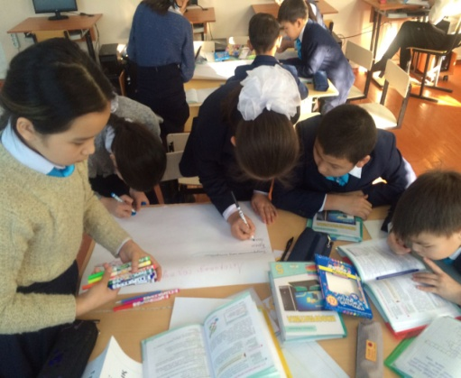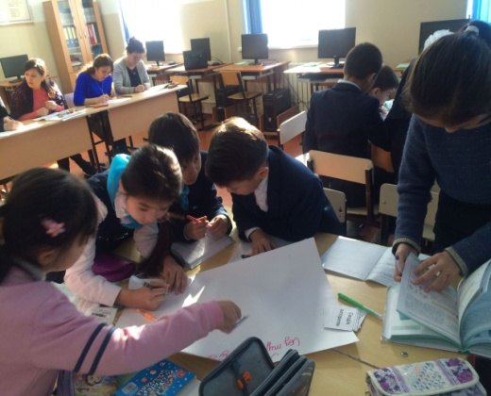

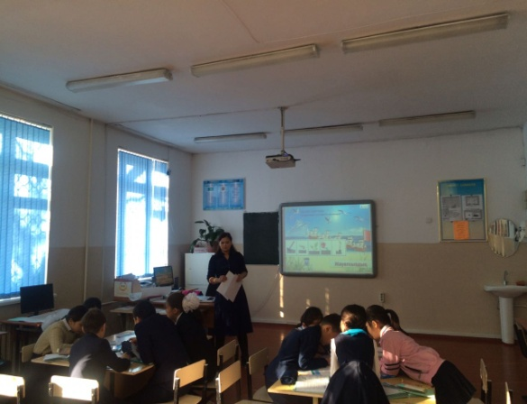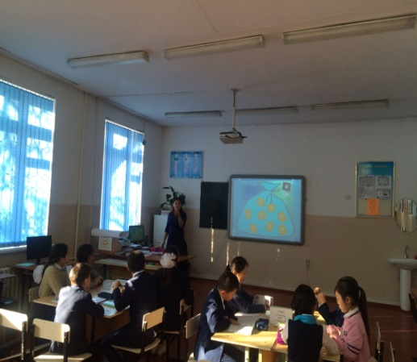
Менің басқада сабақтарымда сыныпта сабақ бастамас бұрын ынтымақтастық атмосферасын қалыптастыру өте маңызды орын алды. Информатика пәні болғандықтан информатикаға қатысты термин сөздерді қолдану арқылы, мысалы, «Жүйелік блоктай миың мықты болсын», немесе кез келген ақын-жазушылардың қанатты сөздерін қосу арқылы, мысалы, Ы.Алтынсаринның «Кел, балалар, оқылық. Оқығанды көңілге ықыласпен тоқылық» деген секілді сөздерді қолдану арқылы бір-бірлеріне жақсы тілектер тілейді. Осыдан кейін балалар әр сабаққа тілектер айту үшін ізденіп, әдебиеттен алған білімдерін есте сақтауға тырысып жүргенін байқадым.
Курстың әрбір күнінен ерекше әсер алдым десем артық айтқаным емес. Себебі әрбір тренинг, әрбір тақырыпқа байланысты көрсетіліп отырған бейнежазба, бейне роликтер адамға терең ой салатын өмірлік мағынасы зор болғандықтан керемет әсер қалдырды. Мысалы, инклюзив, яғни мүмкіндігі шектеулі балаларға арналған «Қытай балеті» қолы жоқ қыз бен аяғы жоқ жігіттің биін көріп жүрегіміз ауырды, «Қаздар қайтқанда», «Бурно мен Павло», «Біздің бала», тренингтер: «Кедергіден өту», «Жұлдыздар аллеясы», «Санаға саяхат», «Эриксон жұлдызы», «Кезбе тілші», бұлардың әр қайсысының тәрбиелік мәні, мағынасы зор.
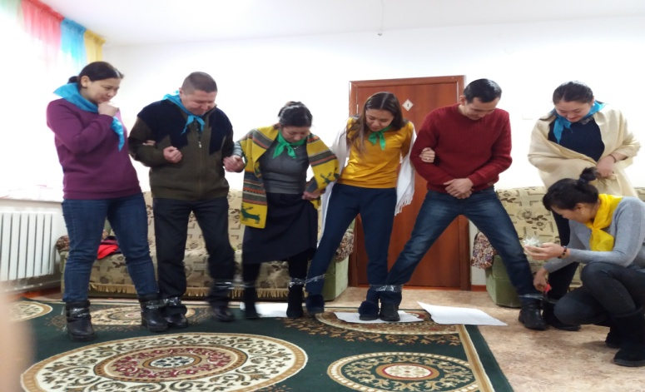

Соның ішінде, бала күнімізден бүгінгі күнге дейін көруден жалықпайтын Қожаның сотқарлығы мен еркелігі, сыпайылығымен әдепсіз қылыққа толы түсірілген шынайы сәттері кімге болмасын әсер етеді. Мұндағы біздің еске алған немесе тренингтегі басты мәселеміз Сабира Майқанова апайдың Қожаға айтқан сөзі: «Түбінде адам болатын бала. Сондай-ақ, бала ретінде Қожаның жақсы, жаман қасиеттерімен бірге балалық қателіктері арқылы өз ісін дәлелдеуін сынға алдық. Сабира апайдың пікіріне қосылу немесе қосылмау мұғалім ретінде «Егер мен Майқанованың орнында болсам...» не істер едік деген оймен алыстық. Менің пікірім, егер мен сол кезеңде өмір сүрген болсам тура сол Майқанованың ісін қайталар ма едім, әрине ол жағы белгісіз, ал бүгінгі күннің жаңа бағдарлама бойынша оқып, білім алған ұстаздың көзімен қарасақ, әрбір ұстаз балаға білім бере отырып тәрбиелеу мен қатар әрқашан оларға сенім білдіру керек. Әрбір сәтті пайдаланып ынталандырып, қолдау керек деп ойлаймын. Шынын айту керек өзімізде бала болдық, бізде Қожа секілді ерке болдық, өз тарапымызға айтылған әрбір қошаметке марқайдық, мақтандық, білдірілген сенімді ақтау үшін кішкентай бала жүрегімізбен жауапкершілікті сезіндік. Сондықтан да әрқашан балаға сенім білдіргеніміз жөн секілді. Бұл фильмнің тәрбиелік мәні зор тренинг болды деуге болады.
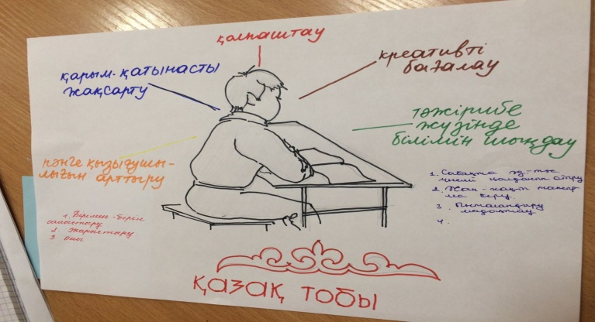
Қорыта айтқанда, табысты мұғалім оқушыларға, ортаға және ресурстарға лайықтап нақты кезеңде қолданылуы тиімді оқыту элементтерін «реттеп» отырады. Расында, оқытудың сапалы және табысты болуы белгілі бір деңгейде мұғалімнің қалыптасып отырған жағдайларына бейімделе алуына байланысты.
Егер мұғалім мен оқушының білім игеруді бастау нүктесі өзара үйлеспейтін болса, онда оқуда табысқа жету күмәнді болады. Елбасы Нұрсұлтан Назарбаев өз жолдауында «Болашақта еңбек етіп, өмір сүретіндер-бүгінгі мектеп оқушылары, мұғалім оларды қалай тәрбиелесе, Қазақстан сол деңгейде болады. Сондықтан ұстазға жүктелетін міндет ауыр» - деп атап көрсеткеніндей қазіргі заманның мұғалімінен күтілетіні көп, ол тек өз пәнінің шебері ғана емес, жан-жақты сауатты және оқытудың жаңа технологиясын шебер меңгерген, білігі мен білімі жоғары жетекші тұлға ретінде қалыптасады.
Егеменді еліміздің ертеңі, білімді ұрпақ – ол алдымызда отырған бала. Алдағы уақытты жаңаша оқытудың әдіс-тәсілдерін қолдану арқылы өзгерістер болатынына сенімдімін. Әрине, бір сарынды, дәстүрлі оқуға қалыптасқан баланы топтық жұмыспен еркін ұстап , жаңа тәсілдермен оқыту бірден оңай болды десек, ол шындыққа жанаса қоймас. Бірақ, оқушыларыма бұл әдіс – тәсіл бойынша оқыту мен оқу жоғарыда айтқанымдай қатты ұнады. Сол үшін де, көз алдымызда өсіп келе жатқан жас ұрпақты заман талабына сай білім нәрімен сусындатып, болашаққа нық сеніммен қадам басуына өз үлесімді қосуға тырысамын. Ендігі кезектегі мақсатым - оқушылардың жақсы нәтижеге қол жеткізіп, алған білімдерін кез келген ортада пайдалануларына ықпал ету болмақ.

